|  |
| --- |
| varl equ 30h  varh equ 31h  zl equ 32h  zh equ 33h  org 00h  jmp main  org 30h  main:  mov r0, #5 ;счетчик цикла  mov dptr, #arr  ;вычислительный цикл  circle:  mov sp, #120  mov a, r1  movc a, @a+dptr  jb acc.0, skip  call subProc  skip:  inc r1  djnz r0, circle  sjmp $  subProc:  push acc  push psw  setb rs0 ;задаем второй банк РНО  clr rs1  pop psw  pop acc  ;умножение  mov b, #4  mul ab  mov varh, b  mov varl, a  ;сложение  clr c  mov a, zl  add a, varl  mov zl, a  mov a, zh  addc a, varh  mov zh, a  ret  sjmp $  ;массив данных  arr: db 209, 78, 203, 251, 146, 225, 170, 91, 15, 92, 58, 55, 217, 39, 162, 23, 112, 8, 227, 200, 17, 116, 200, 64, 105  end |

Рисунок 1 – Листинг кода программы

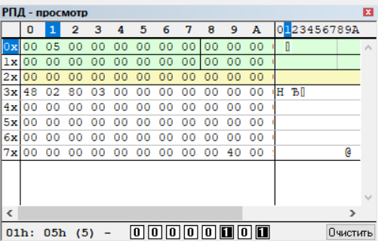

Рисунок 2 – РПД после запуска моделирования

На рисунке 2:

* В ячейках 30-31h результат умножения;
* В ячейках 32-33h результат выражения;
* В ячейке 01h – счетчик итераций цикла.

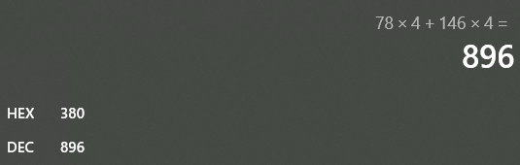

Рисунок 3 – Результат работы программы

Из рисунка 3 видно, что результат работы программы совпадает с результатом полученным в ячейках ОЗУ. Программа работает корректно.